
TOREK, 2. 2. 2021
MATEMATIKA – delovni list
V KARO ZVEZEK NAPIŠI VAJA IN DATUM. NAPIŠI RAČUN IN ODŠTEJ.
_____________________
_____________________
_____________________
_____________________
_____________________
_____________________

SLOVENŠČINA

VELIKA TISKANA ČRKA V
- Povemo učencem, naj poslušajo besede, ki jih boste izrekli in pri besedi, ki ima glas V, zaploskajo. Besedo nato glaskujejo. Določijo mesto glasu V v besedi.

- Ogledajo si poteznost pisanja črke V. Odprite povezavo. Najprej pritisnite na VELIKE TISKANE ČRKE in nato na črko, ki jo obravnavamo.

https://nasaulica.si/datoteke/Prikaz_pisanja_crk/story_html5.html?fbclid=IwAR1OjMIn_yOzwD4KgRvC3Jt1rWWtyIMK5L803VK48VoU4cL5aMeUbyv-7fw
Črko V napišemo v črtni zvezek. Po tem vzorcu.

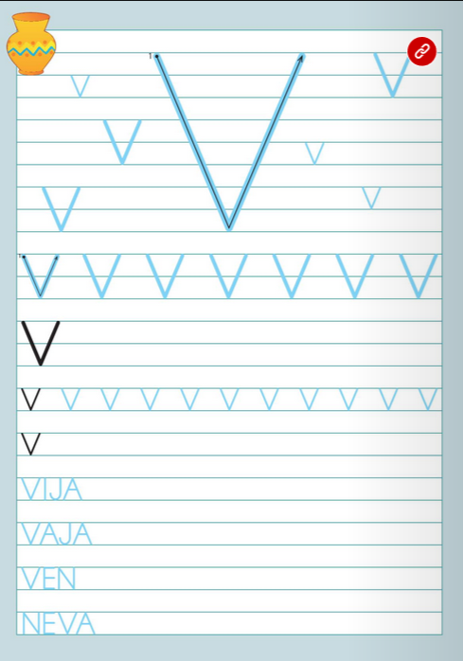

Učenci vadijo pisanje črke V po zraku/po klopi/po hrbtu/na papir/v zdrob… Pozorni smo na poteznost.
Napišejo črko v črtan zvezek. Pozorni smo na poteznost, držo pisala, sedenje, razmak med črkami, obliko črk, orientacijo na listu.

GLASBENA UMETNOST
Danes pri uri glasbene vzgoje izdelaj preprosto glasbilo. Sam se lahko odločiš, kaj boš ustvaril. Lahko pa si pomagaš tudi s kakšno idejo na tej spletni povezavi. Uživaj pri ustvarjanju.

https://www.pinterest.com/pin/247768416988616717/
ŠPORT
Zdravo!
Januar je v šoli mesec gimnastike, zato bomo nekaj stvari ponovili tudi na daljavo. Najprej si preberi:
GIMNASTIKA Z RITMIČNO IZRAZNOSTJO
Gimnastika je ena od precej ''starih'' športnih zvrsti. Že v antičnih kulturah sredozemskega prostora so nekatere prvine gimnastike služile za trening moči in hitrosti, saj so z velikimi obremenitvami mišic oblikovali telo gibko, prožno in sposobno za različne druge obremenitve. Pri Grkih so vadili spretno padanje in spretno vstajanje. Poznali so premet v stran (kolesa), most in salto. Tudi v egiptovskih grobnicah so našli risbe različnih vaj te zvrsti telesne vadbe. Tudi v stari Kitajski so poznali stojo na glavi in komolcih, premete in nekatere druge prvine. Šport podoben gimnastiki so gojili tudi v starem Rimu, Perziji in Indiji predvsem zato, da bi mlade može pripravili na uspešno vojskovanje.
Športno gimnastiko delimo na moško ter žensko gimnastiko in vsaka od teh skupin tekmuje na različnih orodjih. Ženske tekmujejo na preskoku, dvovišinski bradlji, gredi in parterju, moški pa tekmujejo na preskoku, bradlji, konju z ročaji, krogih, drogu in parterju. Za izvajanje težkih, kompliciranih vaj, ki jih telovadke in telovadci opravljajo na orodjih in na tleh potrebujejo veliko različnih oblik moči, ravnotežje, hitrost, gibljivost, koordinacijo.
Od leta 1896 je gimnastika olimpijski šport, a so takrat lahko tekmovali le moški, od leta 1928 pa sodelujejo na olimpijskih gimnastičnih tekmovanjih tudi ženske.
Seznanil/a si se s teorijo, sledi akcija.
Pospravi prostor, kjer boš vadil/a. Upoštevaj vsa navodila in pazi na varnost.
- UVODNI DEL
5 minut lahkotnega teka.
Gimnastične vaje izvedite tako, kot smo se učili v šoli, ali pa sledite vajam na posnetku:
https://www.youtube.com/watch?v=CGioDVduOQw

- GLAVNI DEL
PRIPRAVA PROSTORA ZA VADBO: Pozor! Pri izvajanju teh vaj dobro zavarujmo prostor, kjer jih bomo izvajali. To pomeni, da moramo odstraniti vse predmete, v katere bi se lahko zaleteli in tako poškodovali. Uporabi telovadno podlogo ali posteljnino.
Povaljka je vaja, pri kateri se »povaljamo« po hrbtu. Je predvaja s katero krepimo splošno moč in koordinacijo celotnega telesa, hkrati pa učimo naše telo občutkov, ki jih moramo imeti pri izvajanju prevala naprej ali nazaj. Na povezavi spodaj si najprej oglej vaje.
https://www.youtube.com/watch?v=Q_GxhdcaAt8
Vsako vajo ponovi vsaj 10x. Vse vaje ponoviš 3x. Torej 3x10 ponovitev.
Stoja na lopaticah ali sveča je vaja s katero krepimo moč zgornjega dela telesa (predvsem ramenskih in trebušnih mišic), hkrati pa se učimo koordinacije, ki jo potrebna pri vajah, kot je stoja itd. Pogovorno ji pravimo sveča, saj smo v navpičnem in popolnoma iztegnjenem položaju, kot sveča. Pred izvedbo vaj si oglej naslednjo demonstracijo.
https://www.youtube.com/watch?v=AWeajzi0_-U
Na povezavi spodaj si najprej oglej vaje.
https://www.youtube.com/watch?v=nUFf5n8DzD0
Vsako vajo ponoviš vsaj 10x ali pa zdržiš v položaju 10s. Vse vaje ponoviš 2x. Torej 2x10 ponovitev.Če morda nimaš možnosti za izvedbo teh vaj pa lahko preprosto odideš na sprehod (hitra hoja in dodaš še malo teka) v naravo za 45 min.
Uspešno in varno vadbo vam želiva!
Lep pozdrav.
Učiteljica Mojca in učitelj Ivan

